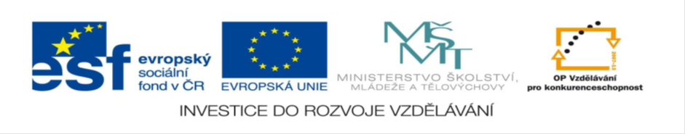

Unit 6 - Entertainment: vocabulary revising
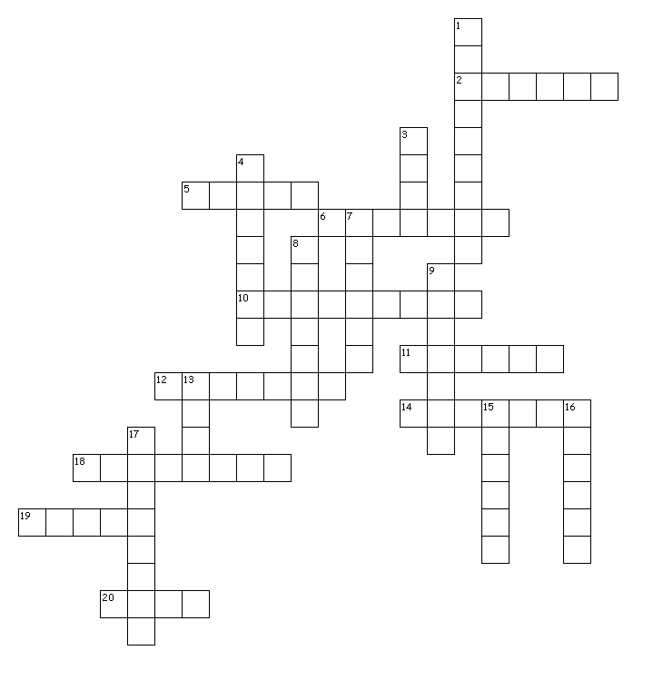

Across
2. ostrov
5. herec
6. zubař
10. postava
11. zopakovat
12. šeptat
14. přístav
18. budova
19. film
20. zamknout
Down
1. aktovka
3. ztracený
4. žaludek
7. utéci
8. přikrývka
9. několik
13. tvrdý
15. za
16. nahrát
17. režisér

Solution

Across
2. ostrov = island
5. herec = actor
6. zubař = dentist
10. postava = character
11. zopakovat = revise
12. šeptat = whisper
14. přístav = harbour
18. budova = building
19. film = movie
20. zamknout = lock

Down
1. aktovka = briefcase
3. ztracený = lost
4. žaludek = stomach
7. utéci = escape
8. přikrývka = blanket
9. několik = several
13. tvrdý = hard
15. za = behind
16. nahrát = record
17. režisér = director

Název projektu: Šablony Špičák

Číslo projektu: CZ.1.07/1.4.00/21.2735

Šablona: III/2

Autor výukového materiálu: Mgr. Iveta Truhlářová

Výukový materiál vytvořen: duben 2013

Výukový materiál je určen pro: sedmý ročník

VY_32_INOVACE_175

